**イベント情報掲載　申請書**

秋田県がん診療連携協議会　がん患者相談部会長　殿

下記行事について、がん患者相談部会HP等へ情報を掲載いただきたく、下記のとおり申し込みます。

【申請者】 病院名 ：

　　 　　　　 責任者名：

【申請情報 】　以下は、HPへの掲載情報となります。　※は必須入力項目です。

|  |  |  |  |
| --- | --- | --- | --- |
| ※行事名称 |  | | |
| ※行事実施日時 | 平成　 　　　年 　　　月 　　　日　　（　　　）　　　　　　　：　　　　～　　　　： | | |
| ※行事実施場所 |  | | |
| ※主催者名 |  | | |
| ※行事内容 | 主催者によるイベントのホームページURLがある場合、下記に記載ください。 | | |
| 対　象 |  | | |
| 申込方法 |  | | |
| 問い合わせ先  ※部署名・TEL | ※部署名： | | |
| ※TEL： | FAX： | |
| E-mail： | | |
| ※ポスター添付  （選択してください） | 有　　・　　無　　　　（「有」の場合、本申請書にポスターを添付願います。） | | |
| ※秋田県がん対策室HPへの掲載  (「希望する」を選択の場合、部会HPと同じ情報をがん対策室HPへ掲載します) | | | 希望する 　・　希望しない |
| 備　考 |  | | |

下記担当者は、本件について回答可能な方についてご記入ください。HPへは掲載いたしません。

|  |  |  |  |  |
| --- | --- | --- | --- | --- |
| 担当者 | 所 属 |  | 氏 名 |  |
| T E L |  | E-mail |  |

【担当・申請書提出先】　　秋田大学医学部附属病院 がん相談支援センター

　TEL:018-884-6283　FAX:018-884-6564 E-mail: sodans@hos.akita-u.ac.jp

【秋田大学医学部附属病院がん相談支援センター記入欄】

|  |  |  |
| --- | --- | --- |
| （受領日）平成　　　年　　　月　　　日 | （掲載可否）　可　・　否 | （連絡）平成　　　　年　　　月　　　日済 |

**イベント情報の掲載　利用の流れ等について**

秋田県がん診療連携協議会がん患者相談部会HPへのイベント情報の掲載を希望される病院は、「利用の流れ」および「注意事項」をよく読み、「申請書」に必要事項を記載の上、秋田大学医学部附属病院がん相談支援センター（以下、大学病院）まで送付ください。

①

各病院

イベント情報の掲載開始希望日の２週間前までに、

「申請書」を大学病院にメールにて送付ください。



大学病院で「申請書」受領後、イベント内容が協議会HPへの掲載に適合しているか、確認させていただきます。

確認作業終了後、各病院の担当者へ掲載の可否および掲載文面等についてメールで連絡します

②

秋田大学医学部附属病院

がん相談支援センター



③

各病院で内容をご確認ください。問題なければ、HPへ

イベント情報を掲載します。

各病院

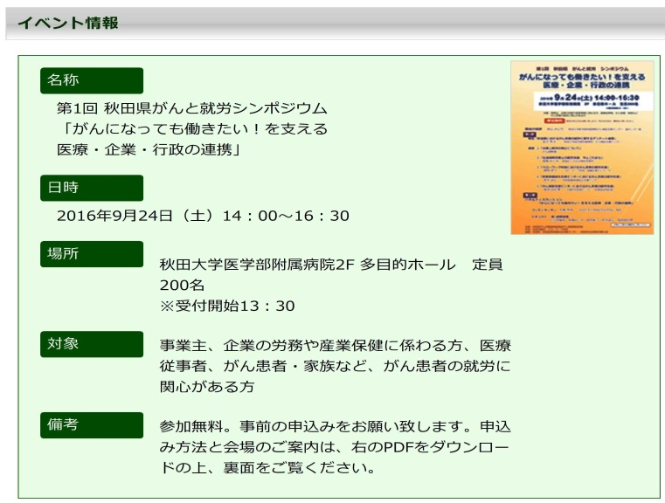

左は、がん患者相談部会HPへの掲載例です。

詳細は、秋田県がん診療連携協議会がん患者相談部会のページをご覧ください。

http://www.hos.akita-u.ac.jp/onco/cancerpatientconsultation.html

【注意事項】

・開催時期ぎりぎりに申請書を送付された場合、イベント実施までに掲載が間に合わない場合が

あります。申請書は、余裕をもって提出ください。

・文字数等の関係で、申請書に記載されている文言等について、内容を損なわない程度に変更

する場合があります。③各病院へ掲載内容確認の際にご確認ください。

【担当・申請書提出先】　　秋田大学医学部附属病院 がん相談支援センター

　TEL:018-884-6283　FAX:018-884-6564 E-mail: sodans@hos.akita-u.ac.jp